Јесен

1. Повежи слике са годишњим добима.
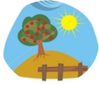
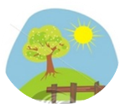
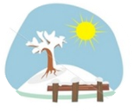
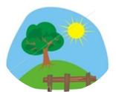

зима јесен пролеће лето

2. Какво је време у јесен?

_________________________________________________________________________________________

3. Шта се дешава са животињама у јесен?

__________________________________________________________________________________________

4. Шта се дешава са биљкама у јесен?
__________________________________________________________________________________________

5. Како се зову птице које се у јесен селе на југ?

__________________________________________________________________________________________

6. Нацртајте како се људи облаче у јесен.

